UNIVERSITAS NEGERI YOGYAKARTA
FAKULTAS TEKNIK
PROGRAM STUDI TEKNIK INDUSTRI

LAPORAN PRAKTIKUM
APLIKASI WEB DAN MOBILE
Semester Genap 2025/2026

MODUL 1 – Pengenalan Pemrograman Web & HTML Dasar

Nama Mahasiswa | : | Rafi Adlan Kamil
NIM | : | 23051430011
Kelas | : | Kelas Praktikum Teknik Industri
Tanggal Praktikum | : | 13 Februari 2026
Dosen Pengampu | : | Dr. Eng. Ir. Aji Ery Burhandenny, S.T., M.AIT.

Dikumpulkan paling lambat 7 hari setelah pelaksanaan praktikum

A. IDENTITAS & INFORMASI MODUL

Mata Kuliah | Aplikasi Web dan Mobile
Kode Modul | Modul 1 (Pertemuan 1)
Topik Utama | Pengenalan Pemrograman Web & HTML Dasar
Sub-Topik | [Sub-topik yang dikerjakan]
Durasi Praktikum | 340 Menit
Tanggal Praktikum | 13 Februari 2026
Nama Mahasiswa | Rafi Adlan Kamil
NIM | 23051430011
Kelas | A2

B. TUJUAN PEMBELAJARAN
1 | Memahami peran penting web application dalam sistem informasi industri.
2 | Mampu menjelaskan struktur dasar HTML dan cara kerjanya di browser.
3 | Mampu membuat halaman web statis dengan elemen teks, gambar, dan tabel.
4 | Mampu menyusun formulir input data sederhana (misal: data produksi).

C. ALAT DAN BAHAN
No. | Nama Alat / Bahan / Aplikasi | Versi / Spesifikasi | Keterangan
1 | Visual Studio Code (VS Code) | Versi 1.8x ke atas | Code Editor
2 | Google Chrome / Browser Modern | Versi terbaru | Testing & Debugging
3 | Node.js & npm | Node 18+ / npm 9+ | Runtime JS (Modul tertentu)
4 | Ekstensi VS Code: LiveServer | Versi terbaru | Melihat perubahan web secara real-time.

D. DASAR TEORI
HTML (HyperText Markup Language) adalah bahasa markup standar untuk menyusun struktur halaman web, seperti judul, paragraf, tabel, dan formulir. HTML berfungsi membentuk kerangka informasi agar dapat ditampilkan oleh browser, sebagaimana dijelaskan oleh Mozilla Foundation. HTML tidak mengatur desain visual, tetapi fokus pada struktur konten.
Penggunaan elemen semantik seperti <header>, <section>, dan <form> membantu memberikan makna pada susunan informasi. Standar ini dikembangkan oleh World Wide Web Consortium (W3C) agar dokumen web memiliki struktur yang jelas dan terorganisir, sehingga mudah dipahami oleh pengguna maupun sistem.
Selain itu, elemen formulir memungkinkan pengumpulan data dengan atribut validasi seperti required, min, dan max untuk menjaga kualitas input. Praktik ini sesuai dengan pedoman pengembangan web dari Google Developers yang menekankan pentingnya validasi awal demi efisiensi dan akurasi data.

D.1 Konsep Utama
Memahami HTML (HyperText Markup Language) merupakan sebuah kerangka dasar dari halaman website. Pada HTML kita bisa menyusun seluruh layout serta tata letak data dari website yang akan kita buat sesuai dengan keinginan kita

D.2 Keterkaitan dengan Teknik Industri
Dengan mempelajari HTML, sebagai seorang Industrial Engineer ilmu ini dapat membantu kita untuk melakukan digitalisasi aktivitas yang masih dilaksanakan secara manual sehingga aktivitas tersebut dapat berjalan secara efektif dan efisien serta pendataan yang lebih terekam juga mengurangi resiko human error dari penginputan manual

E. LANGKAH KERJA DAN HASIL PRAKTIKUM
E.1 Langkah 1 – Membuat File HTML
Deskripsi singkat apa yang dilakukan pada langkah ini:
/* ======= KODE / OUTPUT LANGKAH 1 ======= */
Output dari Langkah 1 yaitu berupa sebuah folder bernama ‘PraktikumWeb_TekInd’ serta file ‘index.html’ juga sebuah kerangka HTML dasar sebagai berikut :

<!DOCTYPE html>
<html lang="en">
<head>
<meta charset="UTF-8">
<meta name="viewport" content="width=device-width, initial-scale=1.0">
<title>Document</title>
</head>
<body>

</body>
</html>

Screenshot Hasil:
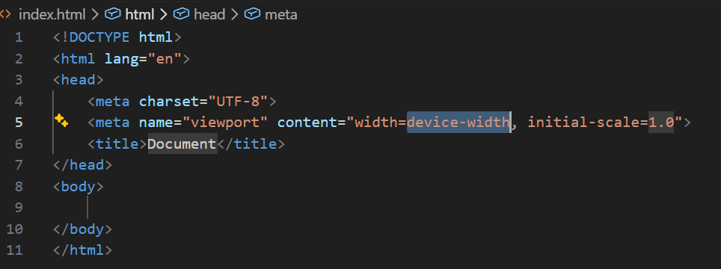
[ Tempel Screenshot di sini ]
Klik kanan → Insert Picture
Gambar E.1 – Kode dari Langkah 1
E.2 Langkah 2 – Menyusun Profil Lini Produksi
/* ======= KODE / OUTPUT LANGKAH 2 ======= */
<!DOCTYPE html>
<html lang="id">
<head>
<link rel="stylesheet" href="style.css">
<meta charset="UTF-8">
<meta name="viewport" content="width=device-width, initial-scale=1.0">
<title>Data Mesin Produksi Lini - A</title>
</head>
<body>
<h1><header>Profil Mesin CNC - 01</header></h1>
<hr>
<h2>Spesifikasi Teknis</h2>
<ul>
<li><strong>Merk :</strong> Yamazaki Mazak</li>
<li><strong>Kapasitas :</strong> 500 Unit/Hari</li>
<li><strong>Status :</strong> <span style="color: green;">Operasional</span></li>
</ul>

<h2>Jadwal Pemeliharaan</h2>
<table border="1" cellpadding="10">
<thead>
<tr>
<th>Tanggal</th>
<th>Jenis Perawatan</th>
<th>Penanggung Jawab</th>
<th>Status</th>
</tr>
</thead>
<tbody>
<tr>
<td>12 Jan 2024</td>
<td>Penggantian Oli</td>
<td>Teknisi A</td>
<td class="status-ok" style=>Selesai</td>
</tr>
<tr>
<td>15 Feb 2025</td>
<td>Kalibrasi Presisi</td>
<td>Teknisi B</td>
<td class="status-down" style=>Pending</td>
</tr>
</tbody>
</table>

Screenshot Hasil:
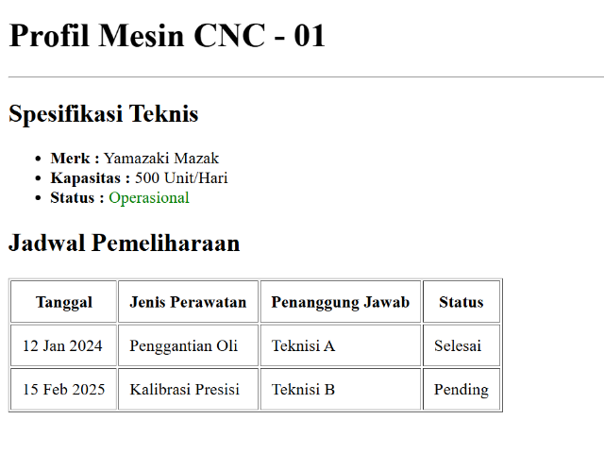
[ Tempel Screenshot di sini ]
Klik kanan → Insert Picture
Gambar E.2 – Output dari Langkah 2
E.3 Langkah 3 – Membuat Form Input Data Produksi
/* ======= KODE / OUTPUT LANGKAH 3 ======= */
<!DOCTYPE html>
<html lang="id">
<head>
<link rel="stylesheet" href="style.css">
<meta charset="UTF-8">
<meta name="viewport" content="width=device-width, initial-scale=1.0">
<title>Data Mesin Produksi Lini - A</title>
</head>
<body>
<h1><header>Profil Mesin CNC - 01</header></h1>
<hr>
<h2>Spesifikasi Teknis</h2>
<ul>
<li><strong>Merk :</strong> Yamazaki Mazak</li>
<li><strong>Kapasitas :</strong> 500 Unit/Hari</li>
<li><strong>Status :</strong> <span style="color: green;">Operasional</span></li>
</ul>

<h2>Jadwal Pemeliharaan</h2>
<table border="1" cellpadding="10">
<thead>
<tr>
<th>Tanggal</th>
<th>Jenis Perawatan</th>
<th>Penanggung Jawab</th>
<th>Status</th>
</tr>
</thead>
<tbody>
<tr>
<td>12 Jan 2024</td>
<td>Penggantian Oli</td>
<td>Teknisi A</td>
<td class="status-ok" style=>Selesai</td>
</tr>
<tr>
<td>15 Feb 2025</td>
<td>Kalibrasi Presisi</td>
<td>Teknisi B</td>
<td class="status-down" style=>Pending</td>
</tr>
</tbody>
</table>
<hr>
<h2>Input Data Harian</h2>
<form action="">
<label for="tanggal">Tanggal:</label><br>
<input type="date" id="tanggal" name="tanggal" required><br><br>
<label for="shift">Shift Kerja</label><br>
<select id="shift" name="shift">
<option value="Pagi">Pagi (08:00 - 16:00)</option>
<option value="Siang">Siang (16:00 - 24:00)</option>
<option value="Malam">Malam (00:00 - 08:00)</option>
</select><br><br>

<label for="jumlah">Jumlah Produksi (Unit):</label><br>
<input type="number" id="number" name="jumlah" min="0" max="600" placeholder="Masukkan jumlah..."><br><br>

<label for="catatan">Catatan Kerusakan :</label><br>
<textarea id="catatan" name="catatan" rows="4" cols="50" placeholder="Deskripsikan jika anda kendala..."></textarea><br><br>

<button type="submit">Simpan Data</button>
</form>
</body>
</html>

Screenshot Hasil:
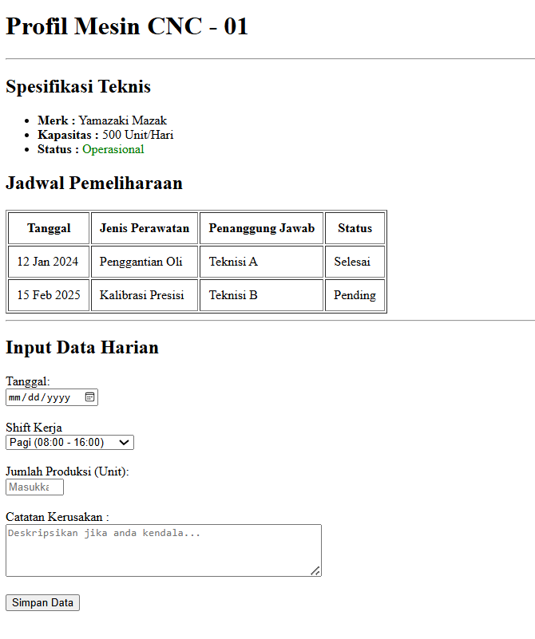
[ Tempel Screenshot di sini ]

Klik kanan → Insert Picture
Gambar E.3 – Output dari Langkah 3

E.4 Langkah 4 – Menjalankan File
Deskripsi singkat apa yang dilakukan pada langkah ini:
/* ======= KODE / OUTPUT LANGKAH 1 ======= */
Output dari Langkah 4 yaitu hasil lengkap HTML yang telah dibuat dengan berisikan Profil Mesin dan Input Data Harian.

Screenshot Hasil:
[ Tempel Screenshot di sini ]
Klik kanan → Insert Picture
Gambar E.4 – Output dari Langkah 4

F. LATIHAN DAN TUGAS MANDIRI
F.1 Latihan 1 – Pengayaan Tabel
Pertanyaan / Instruksi Latihan:
Tambahkan satu kolom baru di tabel "Jadwal Pemeliharaan" bernama "Status" dan isi datanya secara manual (Selesai/Pending).

Jawaban / Kode Solusi:
<th>Tanggal</th>
<th>Jenis Perawatan</th>
<th>Penanggung Jawab</th>
<th>Status</th>
</tr>
</thead>
<tbody>
<tr>
<td>12 Jan 2024</td>
<td>Penggantian Oli</td>
<td>Teknisi A</td>
<td>Selesai</td>
</tr>
<tr>
<td>15 Feb 2025</td>
<td>Kalibrasi Presisi</td>
<td>Teknisi B</td>
<td>Pending</td>

[ Screenshot Hasil Latihan 1 ]
Gambar F.1 – Output dari Latihan 1
F.2 Latihan 2 – Validasi Dasar
Pertanyaan / Instruksi Latihan:
Pada input "Jumlah Produksi", tambahkan atribut `max` dengan nilai 600 (maksimal kapasitas mesin).

Jawaban / Kode Solusi:
<label for="jumlah">Jumlah Produksi (Unit):</label><br>
<input type="number" id="number" name="jumlah" min="0" max="600" placeholder="Masukkan jumlah...">

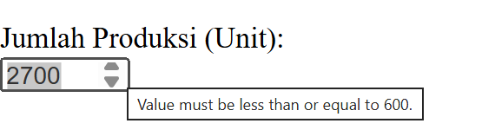
[ Screenshot Hasil Latihan 2 ]
Gambar F.2 – Output dari Latihan 2

F.3 Latihan 3 – Semantic HTML
Pertanyaan / Instruksi Latihan:
Bungkus judul "Profil Mesin" dan spesifikasinya menggunakan tag `<header>` dan `<section>` agar kode lebih rapi dan semantik.

Jawaban / Kode Solusi:
</head>
<body>
<header>
<h1><header>Profil Mesin CNC - 01</header></h1>
</header>
<hr>
<section>
<h2>Spesifikasi Teknis</h2>
<ul>
<li><strong>Merk :</strong> Yamazaki Mazak</li>
<li><strong>Kapasitas :</strong> 500 Unit/Hari</li>
<li><strong>Status :</strong> <span style="color: green;">Operasional</span></li>
</ul>
</section>

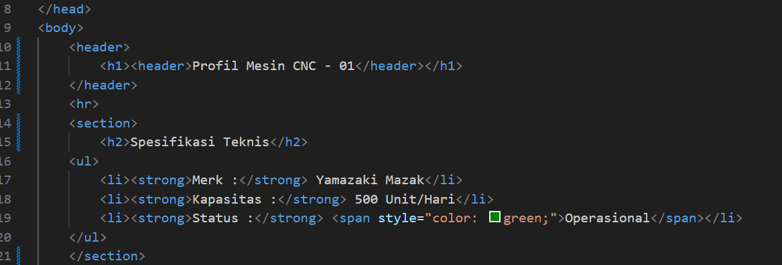
[ Screenshot Hasil Latihan 2 ]
Gambar F.2 – [Keterangan Hasil Latihan 2]

F.4 Tugas Proyek Mini – Relevansi Industri
Deskripsi proyek mini:
Buatlah halaman HTML baru bernama `laporan_kualitas.html`. Halaman ini berisi formulir "Laporan Inspeksi Kualitas" dengan field:
♣ ID Produk (Text)
♣ Nama Inspektur (Text)
♣ Jenis Cacat (Radio Button: Geometri, Permukaan, Fungsional)
♣ Jumlah Cacat (Number)
♣ Foto Produk (Input type file - placeholder saja)
♣ Tombol Submit

Penjelasan pendekatan/solusi yang digunakan:
Dalam mengerjakan proyek mini ini, saya menyusun halaman laporan_kualitas.html dengan fokus pada kemudahan penggunaan form. Untuk bagian ID Produk dan Nama Inspektur, saya menggunakan input type="text" agar user bisa menginput data berupa teks secara bebas.

Pada bagian Jenis Cacat, saya menggunakan input type="radio" dengan atribut name yang sama untuk setiap opsi, tujuannya agar user hanya bisa memilih satu dari tiga kategori yang tersedia.

Kemudian untuk Jumlah Cacat, saya menggunakan input type="number" untuk memastikan input yang masuk hanya berupa angka dan bukan teks. Untuk bagian Foto Produk, saya menggunakan input type="file" sebagai tempat unggah file. Terakhir, saya menambahkan tombol submit di bagian bawah untuk memproses seluruh data yang telah diisi dalam formulir tersebut.

Kode Utama:
<!DOCTYPE html>
<html lang="id">
<div id="container">
<head>
<meta charset="UTF-8">
<meta name="viewport" content="width=device-width, initial-scale=1.0">
<title>Laporan Inspeksi Kualitas</title>
</head>
<body>
<h1>Form Laporan Inspeksi Kualitas</h1>
<hr>
<br>
<form action="">
<!-- ID PRODUK -->
<label for="ID_Produk">ID Produk : </label>
<input type="text" id="ID_Produk" name="ID_Produk">
<br><br>

<!-- Nama Inspektur -->
<label for="Nama_Inspektur">Nama Inspektur : </label>
<input type="text" id="Nama_Inspektur" name="Nama_Inspektur">
<br><br>

<!-- Jenis Cacat -->
<label for="Jenis_Cacat">Jenis Cacat : </label>
<br>
<input type="radio" name = "Cacat" value="Geometri"><label for="Geometri">Geometri</label><br>
<input type="radio" name = "Cacat" value="Permukaan"><label for="Permukaan">Permukaan</label><br>
<input type="radio" name = "Cacat" value="Fungsional"><label for="Fungsional">Fungsional</label>
<br><br>

<!-- Jumlah Cacat -->
<label for="Jumlah_Cacat">Jumlah Cacat : </label>
<br>
<input type="number" id="Jumlah_Cacat" name="Jumlah_Cacat" min="0" >
<br><br>

<!-- Foto Produk -->
<label for="Foto_Produk">Foto Produk Cacat :</label>
<br>
<input type="file" id="Foto_Produk" name="Foto_Produk" placeholder="Input Foto">
<br><br>
<input type="button" name="Submit" value="Submit">
<br><br>
<button type="reset">Reset</button>
</form>
</body>
</div>
</html>

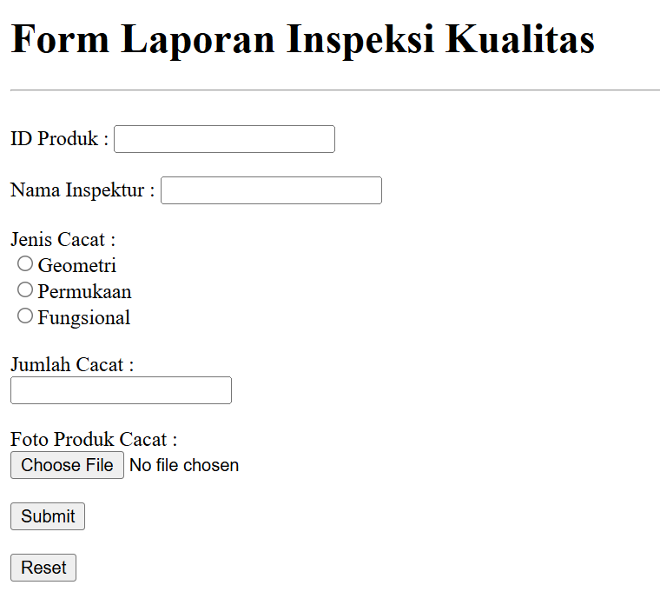
[ Screenshot Hasil Proyek Mini ]
Gambar F.4 – Output dari Mini Project

G. PEMBAHASAN
G.1 Analisis Kesesuaian Hasil dengan Teori
Ya, hasil yang diperoleh sudah sesuai dengan teori yang dipelajari. Struktur dasar HTML (html, head, body) berhasil menampilkan halaman dengan benar di browser, menunjukkan bahwa HTML berfungsi sebagai kerangka penyusun konten.

Elemen seperti <h1>, <ul>, dan <table> menampilkan informasi secara terstruktur sesuai konsep hierarki dan penyajian data.

Pada bagian formulir, penggunaan <form>, <input>, dan <select> berjalan dengan baik, dan atribut seperti required atau max (jika ditambahkan) mampu membatasi input sesuai ketentuan. Hal ini membuktikan bahwa konsep validasi dasar dan struktur HTML telah diterapkan dengan benar dalam output yang dihasilkan.

G.2 Kendala yang Ditemukan dan Solusinya
Kendala / Error yang Ditemukan | Solusi yang Diterapkan
Lupa menutup tag sehingga terjadi error | Menutup tag html dengan benar
G.3 Kaitan dengan Penerapan di Industri
HTML dapat digunakan untuk membuat sistem pelaporan produksi sederhana berbasis web. Misalnya, engineer membuat form input jumlah produksi harian dengan batas max sesuai kapasitas mesin agar data tidak melebihi 600 unit. Tabel jadwal maintenance membantu supervisor memantau histori perawatan mesin. Digitalisasi ini mengurangi kesalahan pencatatan manual dan mendukung analisis data produksi secara lebih sistematis.

H. KESIMPULAN
1 | Mahasiswa mampu membuat struktur dasar HTML secara benar dan sistematis.
2 | Mahasiswa dapat menyajikan data teknis dalam bentuk teks dan tabel yang terorganisir.
3 | Mahasiswa mampu membuat formulir input produksi dengan validasi dasar
I. DAFTAR PUSTAKA
No. | Referensi (Format APA 7th Edition)
[1] | Burhandenny, A. E. (2026). Manual Praktikum Aplikasi Web dan Mobile Semester Genap 2025/2026. Program Studi Teknik Industri, Universitas Negeri Yogyakarta.
[2] | Mozilla Foundation. (n.d.). HTML: HyperText Markup Language. MDN Web Docs. https://developer.mozilla.org/en-US/docs/Web/HTML
[3] | World Wide Web Consortium. (n.d.). HTML standard. https://html.spec.whatwg.org/
[4] | Google Developers. (n.d.). HTML forms and validation. https://developers.google.com/web

J. LEMBAR PENILAIAN DAN PENGESAHAN

RUBRIK PENILAIAN LAPORAN
Aspek Penilaian |  | Bobot
No. | Aspek Penilaian |  | Bobot (%) | Nilai (0-100) | Skor Akhir | Catatan Penilai
1 | Kelengkapan Isi (Semua bagian A–I terisi lengkap) |  | 20%
2 | Kualitas Dasar Teori (Ditulis dengan bahasa sendiri, relevan, minimal 3 paragraf) |  | 15%
3 | Dokumentasi Langkah Kerja (Kode & Screenshot sesuai, jelas, dan terbaca) |  | 25%
4 | Tugas/Latihan Mandiri (Semua latihan & proyek mini dikerjakan dan berfungsi) |  | 20%
5 | Pembahasan & Analisis (Kritis, mendalam, dan relevan dengan industri) |  | 15%
6 | Kesimpulan & Tata Bahasa (Spesifik, rapi, mengikuti format yang ditentukan) |  | 5%
TOTAL NILAI AKHIR |  |  | 100%

Mahasiswa    ________________________________  Rafi Adlan Kamil  NIM: 23051430011 | Diperiksa oleh Asisten / Dosen  ________________________________  Dr. Eng. Ir. Aji Ery Burhandenny, S.T., M.AIT.  Tanggal: 13 Desember 2026

— Selamat mengerjakan —

